Inhaltsangabe – Nibelungensage Zusammenfassung

Teil 1
Im ersten Teil des Nibelungenlieds steht die Ehe zwischen Kriemhild und Siegfried im Vordergrund. Kriemhild hat einen Traum, in dem sie einen Falken aufzieht, der von zwei Adlern zerfleischt wird. Laut Kriemhilds Mutter Ute steht der Falke für einen Mann, den Kriemhild auf tragische Weise verlieren wird.
Der Königssohn Siegfried von Xanten hört von Kriemhilds Schönheit und verliebt sich in sie, ohne sie je gesehen zu haben. Deswegen macht er sich auf den Weg zum Hof der Burgunden, um Kriemhild zu heiraten. Siegfried ist der Sohn des Königs von Xanten am Rhein und sehr bekannt, denn er hat einmal einen Drachen getötet und in dessen Blut gebadet. Seitdem ist er unverwundbar.
Kriemhilds Bruder Gunther möchte Brünhild, die Königin von Island, heiraten. Dazu braucht er aber Siegfrieds Hilfe. Denn Brünhild heiratet nur den Mann, der sie in drei Kampfspielen besiegen kann. Im Gegenzug verspricht Gunther ihm die Ehe mit Kriemhild. Mit Siegfrieds Hilfe schafft Gunther es, Brünhild zu besiegen. Es kommt zur Doppelhochzeit von Gunther und Brünhild und Siegfried und Kriemhild.
Bald darauf verfallen die beiden Königinnen in Streit. Sie können sich nicht einigen, wer den höheren Rang hat. Daraufhin planen Brünhild und ihr Gefolgsmann Hagen von Tronje eine Intrige: Bei einer Jagd tötet Hagen Siegfried. Denn Siegfried hat eine verwundbare Stelle am Rücken, die damals nicht von Drachenblut bedeckt war. Nach Siegfrieds Tod ist Kriemhild untröstlich und schwört Rache.

Teil 2
Der zweite Teil spielt 13 Jahre nach Siegfrieds Tod und beginnt mit Kriemhilds Hochzeit mit dem Hunnenkönig Etzel in Ungarn. Weitere 13 Jahre später überredet Kriemhild Etzel, ihre Brüder und Hagen nach Ungarn einzuladen. Die Burgunden stehen der Einladung zwar misstrauisch gegenüber, aber nehmen sie schließlich an. Gunther und Hagen reisen mit großer Gefolgschaft zum Hunnenhof.
Am Hof angekommen verweigert Hagen es, die Waffen abzulegen. Das gilt als große Beleidigung gegenüber dem Gastgeber. Nach einigen Provokationen auf beiden Seiten kommt es schließlich zum Kampf zwischen den Hunnen und den Burgunden. Letztendlich werden beinahe alle Gefolgsleute der Burgunden getötet. Gunther und Hagen werden gefesselt.
Kriemhild lässt Gunther töten. Aus Rache für Siegfrieds Mord enthauptet sie im Anschluss eigenhändig Hagen. Daraufhin wird sie selbst von einem Gefolgsmann erschlagen. Das Nibelungenlied endet mit der Klage des Erzählers, dass Liebe immer zu Leid führen würde.

Nibelungenlied Charaktere
Damit du die Handlung besser verstehst, zeigen wir dir jetzt eine Figurenkonstellation für das Epos.

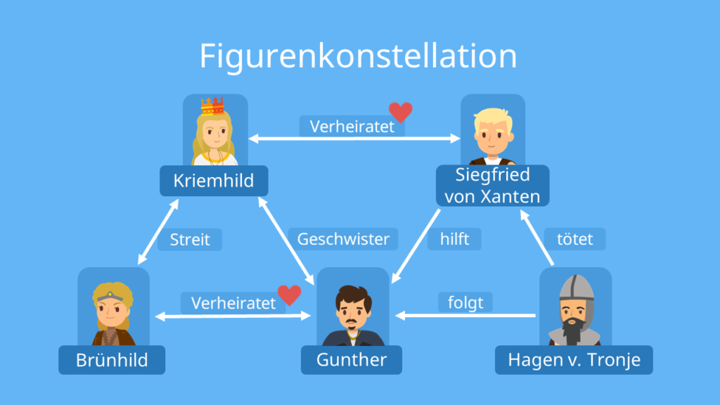
direkt ins Video springen
Figurenkonstellation
Siegfried
- Königssohn und sehr bekannt
- nach Bad in Drachenblut unverwundbar
- heiratet Kriemhild
- besitzt den Nibelungenschatz
- tapfer und mutig
- wird von Hagen getötet
Kriemhild
- gilt als schönste Frau im ganzen Land
- hat einen verheißungsvollen Traum
- heiratet Siegfried
- verrät Siegfrieds verwundbare Stelle an Hagen
- schwört nach Siegfrieds Tod Rache
- tötet Hagen
Gunther
- Bruder von Kriemhild und Erbe der Burgunden
- vertraut auf Siegfrieds Hilfe
- heiratet Brünhild
- stimmt zu, Siegfried zu töten
- stirbt durch Kriemhilds Racheplan
Brünhild
- Königin von Island
- hat magische Kräfte
- fordert Männer zu Kampfspielen heraus
- wird durch Hinterhalt von Siegfried besiegt
- muss Gunther heiraten
Hagen von Tronje
- Gefolgsmann der Burgunden
- gefeierter Krieger
- tötet Siegfried
- versenkt nach Siegfrieds Tod den Nibelungenschatz im Rhein
- wird von Kriemhild enthauptet
Weitere Figuren
- Gernot und Giselher: Brüder von Kriemhild
- König Etzel: König der Hunnen und Kriemhilds zweiter Ehemann

